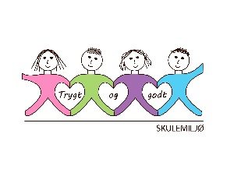
Vekeplan for 2. trinn Veke 36

Informasjon
Takk for godt oppmøte på foreldremøte!
Elevane har vist stor interesse for haiar og livet i sjøen. Vi har litt ekstra fokus på dette denne veka, og gjer forsøk og skriv tekstar med dette som tema.
På torsdag som var, fekk dei som ville prøve ut instrument i regi av skulekorpset. Det skal dei og få lov til denne torsdagen. Tidspunkt for dette er frå 14.00-19.00. Dei som er på SFO i denne tida, melder seg på sjølv. For dei som ikkje går på SFO torsdagar er dei hjarteleg velkomen til å prøve i dette tidsrommet. Då kan de vaksne vere med.
På fredag skal vi ha glatime saman med 1.trinn.
Det blir framleis gym for alle på fredag. Hugs gymsko.
Ha ei fin veke!
Helsing lærarane på 2.trinn

Dette jobbar vi med:
Norsk | Øve på ordet «og», stavingar og lese tekstar.  Lesestrategi: BO blikk ( bilete og overskrift).  Tekstskaping: Hemmeleg ven- skrive lappar til kvarandre.  Hentediktat-øve på å skrive ord.
Matematikk | Sortering og oppteljing  Telje til 40  Tiarar og einarar  Perlesnor og tallinje  Partal og oddetal
Engelsk | Fraser vi øver på:  How are you today? Nice to see you.  I am fine, thank you. Good morning.  Tema: Frukt
Tema | Vennskap og klassemiljø. Årstidene- haust.
Sosial kompetanse | «Vi blir trygg i lag."
Kroppsøving/ Svømming | Øve på å avlevere, ta imot og leike med ulike reiskapar og balltypar
VEKE 36
 | Til tysdag | Til onsdag | Til torsdag | Til fredag
Info.: |  |  |  | Hugs gymsko
Lekser til: | Leseperm  Leseark veke 36  1 leseark | Leseperm  Leseark veke 36  1 leseark | Multi øvebok s.8  Ekstra: s.10

